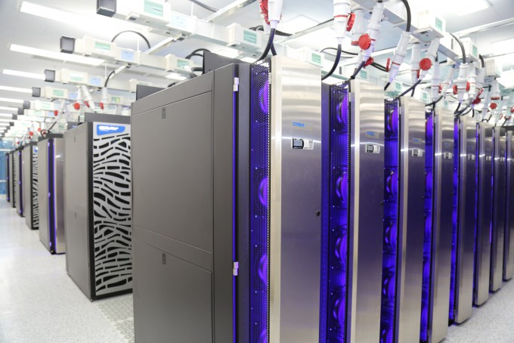

1. 개요

구동 시기를 기준으로 일반적인 컴퓨터에 비해 월등한 연산 능력을 보유한 컴퓨터

컴퓨터의 연산능력이 지속적으로 발전해 가면서 10년전 슈퍼컴퓨터의 사양이 최신 데스크탑 컴퓨터의 성능과 비슷한 경우가 있다.

그렇기 때문에 구동시기를 기준으로 슈퍼컴퓨터를 책정한다.

1. 특징

슈퍼컴퓨터의 존재의의는 일반 컴퓨터가 다루지 못하는 단일 거대 문제들 (대표적으로 시뮬레이션)과 같이 대규모 연산 작업을 수행하는 용도로 쓰인다.

기존 PC와는 달리 병렬 처리를 이용하여 CPU를 여러 개 사용한다.

그렇지만 CPU의 수가 늘어나면서 사용되는 전기량이 많아지고 발열도 그만큼 많이 발생된다.

현대에 사용되는 슈퍼컴퓨터는 운영체체로 리눅스를 주로 사용한다.

1. 쓰임새

- 국가 기관

- 기업체: 서버에서 대용량의 정보를 처리할 때 쓰인다.

- 군사: 다수의 목표물, 탄도학 계산 등에 쓰인다.

- 연구실: 과학, 수학 이론을 시뮬레이션을 돌려서 검증하는 데 쓰인다.

- 날씨 예측: 전세계의 기상청과 민간 기상예보업체에서 날씨를 예측하기 위한 시뮬레이션을 위해 슈퍼컴퓨터를 사용한다

- 인공지능 연산: 체스, 바둑 등 인공지능 프로그램을 시연하기 위한 목적으로 사용된다.